**Ministerul Educației și Cercetării al Republicii Moldova**

**IP Colegiul “Iulia Hasdeu” din Cahul**

**Specialitatea *Administrarea Aplicațiilor Web***



Referat

**Tema: “Instalarea și configurarea Web serverului”**

**Studiu individual ghidat de profesor**

**Disciplina: “Administrarea web serverelor”**

|  |  |  |
| --- | --- | --- |
| **A efectuat:** | elevă grupa AAW 2042 | Apareci Aurica |
| **A verificat:** | profesor | Turceac Natalia |

**Cahul 2024**

**Cuprins**

**I. Introducere** 3

A. Definiția unui server web 3

B. Importanța instalării și configurării corecte a unui server web 3

**II. Instalarea serverului web** 5

A. Alegerea serverului potrivit 5

B. Cerințe de sistem 5

C. Procesul de instalare 6

**IV. Concluzii** 9

**I. Introducere**

**A. Definiția unui server web**

Un server web reprezintă un software specializat și, de obicei, un sistem de calcul dedicat, care are rolul de a stoca, gestiona și distribui pagini web către clienți, cum ar fi browserele web. Funcționează ca un intermediar între utilizatorii care accesează internetul și site-urile web pe care aceștia doresc să le viziteze. În esență, atunci când un utilizator accesează o adresă web în browserul său, acesta trimite o cerere către serverul web corespunzător, iar serverul returnează paginile web asociate cu acea adresă. Astfel, serverele web joacă un rol fundamental în furnizarea conținutului online și în asigurarea că acesta este livrat în mod eficient și fiabil către utilizatori.

De obicei, un server web este configurat pentru a folosi un protocol de transfer de hipertext (HTTP) sau un protocol similar, precum HTTPS pentru securitate. Aceste protocoale stabilesc regulile și convențiile pentru comunicarea între server și client. Serverul web primește cereri de la clienți, procesează aceste cereri și trimite înapoi paginile web sau alte resurse solicitate. De asemenea, serverele web pot gestiona și alte sarcini, precum gestionarea bazelor de date, gestionarea sesiunilor utilizatorilor și implementarea măsurilor de securitate.

Mai mult decât atât, un server web poate fi configurat pentru a găzdui mai multe site-uri web sau aplicații în același timp, utilizând tehnici precum virtualizarea sau partajarea resurselor. Aceasta permite economisirea de resurse și optimizarea eficienței serverului. Configurarea adecvată a unui server web este esențială pentru asigurarea securității, performanței și scalabilității acestuia, ceea ce poate avea un impact semnificativ asupra experienței utilizatorilor și a succesului afacerii online.

**B. Importanța instalării și configurării corecte a unui server web**

Instalarea și configurarea corectă a unui server web sunt de o importanță crucială pentru funcționarea optimă a unui site web sau a unei aplicații online. Aceste aspecte nu sunt doar etape preliminare, ci reprezintă fundația pe care se bazează întreaga infrastructură digitală. Mai jos sunt prezentate câteva motive care subliniază importanța acestor procese:

*Performanță optimă:* O instalare și configurare corectă a serverului web asigură o performanță optimă a site-ului sau a aplicației. Setările incorecte sau necorespunzătoare pot duce la timp de încărcare lent, întârzieri în răspunsul la cereri sau chiar la indisponibilitatea site-ului pentru utilizatori.

*Securitate îmbunătățită:* Un server web configurat corect poate implementa măsuri de securitate eficiente pentru a proteja site-ul sau aplicația împotriva amenințărilor online, cum ar fi atacurile de tip DDoS, încercările de acces neautorizat sau exploatările de vulnerabilități.

*Scalabilitate și extensibilitate:* O configurație bine gândită permite extinderea și scalarea serverului web pe măsură ce cerințele site-ului sau ale aplicației cresc. Astfel, site-ul poate răspunde cu succes la creșterea traficului și a volumului de date fără a suferi în performanță sau disponibilitate.

*Experiența utilizatorului îmbunătățită:* Un server web bine configurat asigură o experiență plăcută utilizatorilor, oferindu-le acces rapid și fără probleme la conținutul dorit. Un site web care se încarcă rapid și este stabil creează o impresie pozitivă asupra utilizatorilor și îi încurajează să revină.

**II. Instalarea serverului web**

**A. Alegerea serverului potrivit**

Alegerea serverului potrivit reprezintă un pas crucial în procesul de instalare și configurare a unui mediu web. Există numeroase opțiuni disponibile pe piață, iar decizia trebuie să fie luată în funcție de nevoile specifice ale proiectului. Iată câteva aspecte importante de luat în considerare în procesul de selecție a serverului:

1.Cerințele tehnice ale proiectului: Acestea pot include tehnologii specifice pe care serverul trebuie să le suporte, cum ar fi limbaje de programare (de exemplu, PHP, Python, Ruby), baze de date (MySQL, PostgreSQL, MongoDB) sau servicii web (RESTful API-uri, WebSocket-uri).

2. Performanța și scalabilitatea: Optați pentru un server care oferă performanță ridicată și scalabilitate, astfel încât să puteți face față creșterii traficului fără a afecta performanța aplicației.

3. Securitatea: Asigurați-vă că serverul ales oferă funcționalități solide de securitate pentru protejarea datelor și a aplicațiilor dvs. Cautați soluții care includ actualizări regulate de securitate, firewalls, criptare și alte caracteristici de protecție împotriva amenințărilor cibernetice.

4. Suport și comunitatea de utilizatori: O comunitate activă de utilizatori și o documentație bogată pot fi extrem de valoroase în procesul de instalare și configurare a serverului, precum și în depistarea și rezolvarea problemelor.

5. Costul și licențierea: Luați în considerare nu numai costul inițial de achiziție sau de închiriere, ci și costurile de întreținere, actualizări și suport. Alegeți o soluție care se potrivește bugetului și resurselor disponibile.

6. Compatibilitatea cu platforma de gazduire: Dacă intenționați să utilizați o anumită platformă de gazduire (de exemplu, cloud public, server dedicat, gazduire virtuală), asigurați-vă că serverul ales este compatibil cu această platformă și oferă suport pentru integrarea și gestionarea facilă a resurselor.

**B. Cerințe de sistem**

Cerințele de sistem pentru un server web pot varia în funcție de tipul de aplicație sau de site web pe care intenționați să-l găzduiți și de nivelul de trafic pe care îl anticipează. Există câteva cerințe de sistem generale pe care majoritatea serverelor web le împărtășesc.

|  |  |
| --- | --- |
| Sistem de operare | Majoritatea serverelor web sunt configurate pe sisteme de operare Linux, cum ar fi Ubuntu, CentOS, Debian sau Fedora. Unele pot folosi și sisteme de operare Windows Server pentru anumite aplicații care necesită specificații tehnice speciale sau compatibilitate cu anumite tehnologii Microsoft. |
| Procesor (CPU) | Pentru a gestiona cererile HTTP și alte sarcini de procesare, serverele web necesită procesoare puternice. Procesoarele multicore sau cu mai multe fire de execuție (cores/threads) sunt preferate pentru a gestiona mai eficient sarcinile multiple și pentru a oferi o performanță mai bună. |
| Memorie RAM | Cantitatea de memorie RAM este crucială pentru performanța unui server web. Cu cât aveți mai multă memorie RAM disponibilă, cu atât mai multe cereri HTTP și procese de server pot fi gestionate simultan, fără a afecta performanța generală a sistemului. |
| Stocare | Capacitatea de stocare și tipul de discuri folosite depind de necesitățile de stocare ale aplicației sau site-ului web. În general, serverele web utilizează discuri SSD pentru a asigura viteze ridicate de citire și scriere, ceea ce este crucial pentru livrarea rapidă a conținutului web. |
| Conectivitate la rețea | Un server web necesită o conexiune la rețea puternică și fiabilă pentru a putea comunica cu clienții și pentru a oferi acces la internet. Ethernetul gigabit sau chiar 10-gigabit este recomandat pentru a asigura un flux de date rapid și stabil între server și utilizatori. |
| Software de server web | Indiferent dacă utilizați Apache, Nginx, Microsoft IIS sau alt software de server web, asigurați-vă că este configurat și optimizat pentru a satisface nevoile specifice ale aplicației sau site-ului web pe care îl găzduiți. |

**C. Procesul de instalare**

Procesul de instalare a serverului web XAMPP este relativ simplu și poate fi realizat în câțiva pași. XAMPP este o soluție de dezvoltare web care integrează Apache, MySQL, PHP și Perl, permițând dezvoltatorilor să creeze și să testeze aplicații web pe un mediu local. Iată cum puteți instala XAMPP pe un sistem Windows.

Accesați site-ul web oficial al proiectului XAMPP (<https://www.apachefriends.org/>) și descărcați ultima versiune disponibilă a XAMPP pentru Windows.

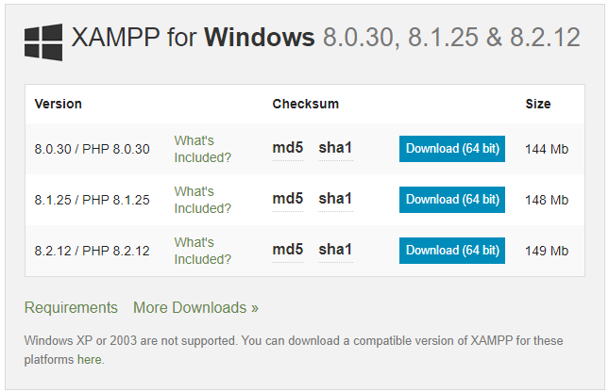

După ce descărcarea a fost finalizată, faceți dublu clic pe fișierul de instalare descărcat pentru a începe procesul de instalare. Dacă este necesar, confirmați acordul privind permisiunile și licențele pentru a continua instalarea. *(fig. 1)*

În timpul instalării, veți fi întrebat să selectați componentele pe care doriți să le instalați. De obicei, XAMPP vine cu Apache, MySQL, PHP și Perl preinstalate. Puteți lăsa opțiunile implicite selectate sau să dezactivați componentele pe care nu doriți să le utilizați. *(fig. 2)*

Alegeți directorul în care doriți să instalați XAMPP. De obicei, este recomandat să utilizați directorul implicit, dar puteți selecta și alt director în funcție de preferințele dvs. *(fig. 3)*

După ce ați selectat componentele și directorul de instalare, faceți clic pe butonul "Instalare" sau "Next" și așteptați finalizarea procesului de instalare. Acest lucru poate dura câteva minute în funcție de performanțele sistemului dvs. *(fig. 4)*

După ce instalarea a fost finalizată cu succes, puteți porni serverul XAMPP făcând clic pe iconița XAMPP Control Panel, care ar trebui să fie creată pe desktop sau în meniul de start. În fereastra de control XAMPP, puteți porni și opri serviciile Apache și MySQL. *(fig. 5)*

Pentru a verifica dacă serverul web XAMPP funcționează corect, deschideți un browser web și introduceți adresa "http://localhost" în bara de adrese. Dacă totul este configurat corect, ar trebui să vedeți pagina de start a XAMPP. *(fig. 6)*

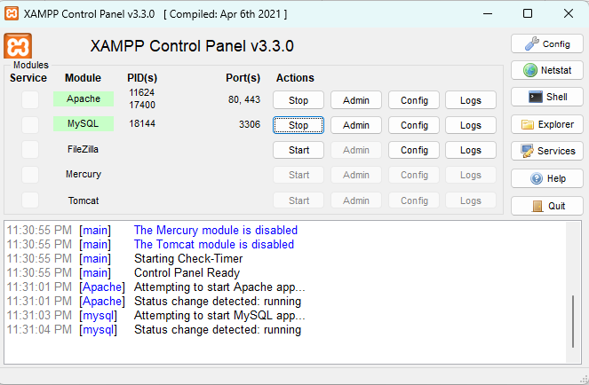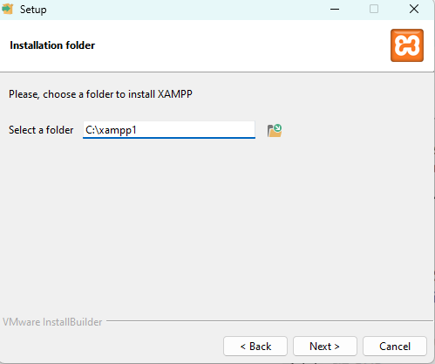XAMPP este instalat și gata să fie utilizat pentru dezvoltarea și testarea aplicațiilor web pe computerul dvs. local. Asigurați-vă că ați configurat corespunzător serviciile Apache și MySQL în funcție de nevoile proiectului dvs. și că aveți o înțelegere aprofundată a modului în care să utilizați aceste servicii pentru a dezvolta aplicații web.

Figură 5

Figură 4

Figură 3

Figură 1

Figură 2

**IV. Concluzii**

În concluzie, instalarea și configurarea unui server web, precum XAMPP, reprezintă pași esențiali în crearea unui mediu de dezvoltare web local. XAMPP oferă o soluție simplă și completă pentru implementarea unui server web, incluzând toate componentele necesare precum Apache, MySQL și PHP. Prin intermediul acestui proces, utilizatorii pot crea și testa aplicații web într-un mod eficient și convenabil, având posibilitatea de a lucra fără o conexiune la internet și de a simula un mediu de producție. În plus, instalarea și configurarea XAMPP sunt accesibile chiar și pentru cei fără experiență tehnică avansată, făcându-l o opțiune populară printre dezvoltatorii web de toate nivelele.